教 案
上课日期 |  |  |  | 课时数 |  | 2
第8章  第3讲 | 授课名称 |  | 服务的启动方式 | 课 型 |  | 理论课
教学目标 | - 学生掌握服务的startService()启动方法  - 学生掌握服务的bindService ()启动方法
教学重难点 | 服务启动
课程思政点 | 培养学生严谨的工作态度，良好的工作作风
教法与学法 | 教学采用教师课堂讲授为主   概念性知识点：提出为什么，将抽象具体化，配合教学PPT、图例辅助讲解。   功能性知识点：提需求，并上机演示如何应用，重点内容总结运行原理。   项目实战开发：分析项目的各个功能模块，分别按照模块上机演练具体实现。
参考资料 | 《移动物联网开发》/臧艳辉  《Android移动应用基础教程》  出版社：中国铁道出版社 作者：传智播客高教产品研发部
教学过程
教学内容 |  |  |  |  | 师生互动
（一）、创设情境、激趣导入（导入新课）  1、对上节课留的作业进行答疑。  2、回顾总结上节课的内容，引出本节课主题  上节课介绍了服务的创建以及服务的生命周期。通过前面的讲解可知，启动服务有两种方式，分别是通过startService()方法和bindService()方法启动服务。接下来将针对这两种方式进行详细地讲解。  （二）、自主、合作、探究（讲授新课）  1、start方式启动服务（PPT11）  通过前面的讲解可知，启动服务的方式有两种，首先学习下使用Context的startService()和stopService()方法来启动、关闭服务。使用startService()方式开启服务的具体代码如下所示：  Intent intent = new Intent(this, StartService.class);  Context.startService(intent); //开启服务  Context.stopService(intent); //关闭服务  为了让初学者理解使用Context的startService()方法启动服务，接下来通过“Start开启服务”的案例演示使用Context.startService()方式启动服务。  开启服务时，执行的方法：  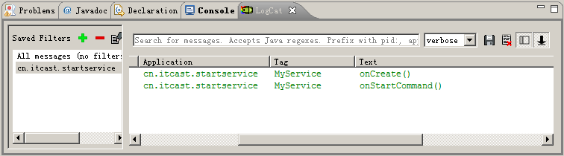  停止服务时，执行的方法：  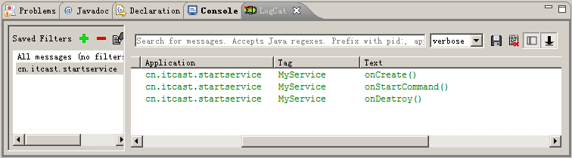 |  |  |  |  | 引导学生用百度等搜索引擎进行查找相关信息。  认真听从老师讲解。  掌握Android服务的启动方式  学生掌握服务的启动方式的区别
2、bind方式启动服务（PPT12）  如果服务需要与调用者进行方法调用和数据交互时，应该使用bindService()和unbindService()启动、关闭服务。  接下来通过一段示例代码来学习使用bindService()和unbindService()方法开启、关闭服务  为了让初学者理解使用bindService()方法启动服务，接下来通过案例“Bind开启服务”来演示如何使用bindService()方法启动服务。  绑定服务，执行的方法：  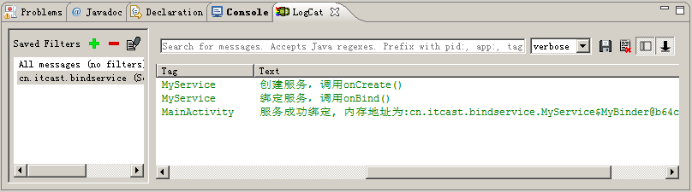  解绑服务，运行的方法：  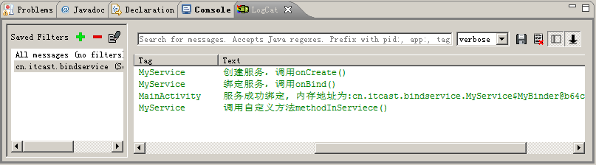  (三）课堂热身（课堂总结及课堂练习）  阶段小结  重点： 掌握服务的启动  答疑：教师询问学生对于知识点还有什么不理解的地方。针对学生不理解的知识点给与解释。  巩固练习  巩固本课时知识点  （四）拓展延伸  关于绑定服务的注意点  1.多个客户端可同时连接到一个服务。不过，只有在第一个客户端绑定时，系统才会调用服务的 onBind() 方法来检索 IBinder。系统随后无需再次调用 onBind()，便可将同一 IBinder 传递至任何其他绑定的客户端。当最后一个客户端取消与服务的绑定时，系统会将服务销毁（除非 startService() 也启动了该服务）。 |  |  |  |  | 学生掌握bind方式开启服务  学生讨论两种启动方式的区别
2.通常情况下我们应该在客户端生命周期（如Activity的生命周期）的引入 (bring-up) 和退出 (tear-down) 时刻设置绑定和取消绑定操作，以便控制绑定状态下的Service。  3.通常情况下(注意)，切勿在 Activity 的 onResume() 和 onPause() 期间绑定和取消绑定，因为每一次生命周期转换都会发生这些回调，这样反复绑定与解绑是不合理的。此外，如果应用内的多个 Activity 绑定到同一服务，并且其中两个 Activity 之间发生了转换，则如果当前 Activity 在下一次绑定（恢复期间）之前取消绑定（暂停期间），系统可能会销毁服务并重建服务，因此服务的绑定不应该发生在 Activity 的 onResume() 和 onPause()中。  4.我们应该始终捕获 DeadObjectException DeadObjectException 异常，该异常是在连接中断时引发的，表示调用的对象已死亡，也就是Service对象已销毁，这是远程方法引发的唯一异常，DeadObjectException继承自RemoteException，因此我们也可以捕获RemoteException异常。  5.应用组件（客户端）可通过调用 bindService() 绑定到服务,Android 系统随后调用服务的 onBind() 方法，该方法返回用于与服务交互的 IBinder，而该绑定是异步执行的。  作业布置  1. Android中服务两种创建方式的区别  2. 写出服务的绑定方法  （五）预习：  - 本地服务通信和远程服务通信  （六）板书：  服务启动方法  - 服务的startService()启动方法  - 服务的bindService ()启动方法  - 绑定服务的注意点 |  |  |  |  | 学生归纳、总结分组讨论本节课内容。  完成课堂练习。  学生认真记录教师布置的作业。
课后反思

